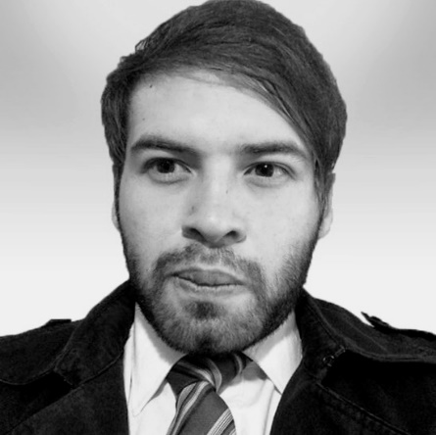  aptitudes  - Fotografía y edición de imagen. Producción y edición de video. Producción y edición de audio.  - Periodismo, redacción y manejo de redes sociales.  - Windows Office, Photoshop, Premiere, Sony Vegas, After Effects, Audition, Audacity, Prezi, etc.  - Inglés nivel nativo. Competencia intermedia en francés.  - 10 años de estudio y practica de teoría musical y diversos instrumentos musicales. Composición de temas musicales originales.  - Conocimiento de diversos temas sociológicos, políticos, mercadológicos, psicológicos, artísticos y culturales necesarios para crear buenos contenidos comunicativos. | Enrique Natanael Nieto Espinosa  DEMO REEL: vimeo.com/255613205  PORTAFOLIO FOTOGRÁFICO: goo.gl/QEcwRQ  Educación  - Educación preparatoria 2009 - 2012.  - Lic. en Ciencias de la Comunicación por parte de la Universidad Tecnológica de México (UNITEC) sep. 2012 – dic. 2015.  - Curso de Producción Cinematográfica en Centro de Capacitación Cinematográfica abr. – mayo 2018  Experiencia  - Redactor, productor y reportero del noticiero “Informe 24”, que se transmite por estaciones radiofónicas de grupo Radiorama. (feb. – ago. 2016. Servicio social)  - Preparé el contenido del noticiero y lo produje diariamente. Me encargué de crear la escaleta, coordinar las notas de audio que recibíamos de nuestros corresponsales en la república, guiar al equipo de producción en turno y resolver cualquier irregularidad que surgiera antes o durante el programa.  Al final se me ofreció un empleo permanente que decliné por una mejor oportunidad.  - Producción y estrategia digital para Inapam Sedesol (sep. 2016 – abr. 2017)  - Trabajé en la Subdirección de Comunicación Social del instituto, la cual coordina todos los asuntos relacionados con la materia a nivel nacional.  Me encargué de planear, producir y editar contenido audiovisual, fotográfico, periodístico y auditivo. También estuve encargado de gestionar las producciones realizadas en coordinación con otras instituciones del gobierno federal y atendí a diversas funciones en representación de la subdirección.

Experiencia
- Still Image en la 3° y 4° temporada del programa de televisión “40 y 20”. (jun. – jul. 2017)

- Fui el encargado de realizar la foto fija durante esta producción de Adicta Films, la casa productora de Gustavo Loza, responsable de series de TV y películas como “Los Héroes Del Norte (2010)” y “¿Qué Culpa Tiene el Niño? (2016)”.

- Coordinador de producción en el cortometraje “El Hincha”. (ene. – mar. 2018)

- Participé en la planeación y supervisé la correcta ejecución de esta producción Mexico-Peruana. A la par de mis labores de producción, realicé la fotografía fija y el making of.

- Fotógrafo, operador de videocámara y editor en estudio propio. (mayo 2016 – presente)
- Soy socio copropietario de “JPC Estudio”, un estudio fotográfico ubicado en el Estado de México.

Cubrimos eventos sociales, editamos y entregamos material fotográfico y audiovisual de acuerdo a las varias especificaciones del cliente en cuestión.

